- Witajcie w piątek. Mam nadzieję, że spodobały się wam i udały zajęcia ogrodnicze
A dzisiaj zapraszam was do lasu. Oczywiście na razie tak na niby. Usiądźcie wygodnie, albo możecie się nawet położyć wygodnie na dywanie.
Rodzic puszcza filmik z odgłosami lasu jako podkład dźwiękowy do czytanego przez siebie opowiadania .
https://www.youtube.com/watch?v=vY6wBDCBtzU
Pewnego razu grupa Ady wybrała się do lasu na lekcję przyrody, bo nauka w terenie jest znacznie ciekawsza niż zwykłe opowieści. Dzieci koniecznie chciały obejrzeć paśniki dla zwierząt.
W świecie zwierząt nastąpiło wielkie poruszenie.
– Schowajcie się! – krzyknął płochliwy zając. – Idą tu małe człowieki!
– Nie mówi się człowieki, tylko ludzie – poprawiła go łania, spokojnie przeżuwając młode pędy drzew iglastych.
– Na pewno zaatakują kijkami nasze mrowiska! – pisnęły przerażone mrówki. – Kiedyś wielki dwunożny człowiek podeptał nasze całe królestwo!
– Pobiegnę wywęszyć, jakie mają zamiary – oznajmił lis i ruszył przed siebie, wymachując puszystą kitą.
– Boimy się hałasu – pisnęły zajączki, tuląc się do uszatej mamy.
– Tydzień temu ludzkie istoty zostawiły w lesie pełno śmieci: puszki, sreberka po czekoladzie i butelki! – krzyknął oburzony borsuk. – Chyba nie wiedzą, że kiedy słońce rozgrzeje zbyt mocno szklaną butelkę, to może wywołać pożar lasu!
– To straszne! – oburzyła się wiewiórka. – Zaraz przygotuję pociski z orzechów i będę nimi rzucać. Pac! Pac!
W tej samej chwili zza drzew wyłonił się jeleń i dostojnym krokiem zbliżył się do paśnika. – Witam państwa – przywitał się. – Słyszałem, że boicie się ludzi. Powiem wam, że bać się należy myśliwych, którzy mają strzelby, ale nie ludzkich dzieci, bo one mają dobre serca.
– Tiuu, tiuu! My znamy te maluchy! – odezwały się ptaki. – Zimą sypią dla nas ziarenka i szykują słoninkę w karmnikach, żebyśmy nie zamarzły z głodu.
Nadbiegł zziajany lis i, łapiąc oddech, wysapał: – Kochani, nie ma się czego bać! Te człowieki to bardzo miłe stworzenia.
– Nie mówi się człowieki, tylko ludzie – po raz drugi odezwała się łania. – No dobrze, ludzie. Duże stworzenie w spódnicy mówiło do nich „moje kochane przedszkolaki” czy jakoś tak… Urządzili sobie piknik na polanie, a potem posprzątali wszystkie śmieci. Na trawie nie został ani jeden papierek po kanapkach, ciastkach i cukierkach. Wszystkie butelki po sokach i pudełeczka po jogurtach wyrzuciły na parkingu do wielkiego kosza na śmieci.
– A nie krzyczały? – szepnęły wciąż wystraszone zajączki.
– Ależ skąd! One dobrze wiedziały, że w lesie trzeba być cicho, żeby nas nie płoszyć.
– O! To znaczy, że szanują nas i las – powiedziała do rymu pani zającowa.
– Szanować las najwyższy czas! – odpowiedziały chórem zwierzęta.
Tego dnia dzieci wróciły z wycieczki bardzo zadowolone. Nauczycielka pochwaliła wszystkie za to, że w lesie zachowywały się tak, jak należy: nie hałasowały, nie niszczyły mrowisk i norek, nie zrywały żadnych roślin bez zgody pani i pięknie posprzątały po zakończonym pikniku.
– A może narysujecie to, co najbardziej zapamiętaliście z dzisiejszej wycieczki? Zrobimy wystawę o lesie.
– Tak! Chcemy! – Ja namaluję wiewiórkę – ucieszyła się Zuzia. – I ptaszki.
– A ja narysuję mech – postanowił Jacek.
Pani rozdała dzieciom kartki, kredki i farby. Sama też postanowiła coś namalować.
Powstały prawdziwe dzieła sztuki: drzewa iglaste oświetlone słońcem, wiewiórka, ślady kopytek, zielona polana i ptaszki na gałęziach. Jacek namalował czarną plamę i oznajmił wszystkim, że to jest nora niedźwiedzia.
Ada narysowała lisa trzymającego w łapkach jakiś dziwny przedmiot.
– Co to jest? – zapytała Kasia.
– To jest lis – odpowiedziała Ada
. – A co on trzyma?
– Lornetkę – odpowiedziała Ada.
– Lornetkę? Przecież lisy nie używają lornetek – stwierdził Piotrek. – Nie widziałem tam żadnego lisa.
– A ja widziałam – odparła Ada. – Cały czas nas podglądał!
– Naprawdę?
– Naprawdę. Ciągle nas obserwował, a zza drzewa wystawała jego ruda kita.
– To dlaczego nam nie powiedziałaś?
– Nie chciałam go spłoszyć. Widocznie sprawdzał, czy umiemy się dobrze zachować w lesie.
– Pewnie, że umiemy! – stwierdził Piotrek.
Nauczycielka zebrała wszystkie obrazki i przyczepiła je do specjalnej tablicy. – Jaki tytuł nadamy naszej wystawie? – zapytała dzieci. Było wiele propozycji, ale najbardziej spodobał się wszystkim pomysł Ady: „Czas szanować las”.
Jednak największe zdziwienie wywołał rysunek nauczycielki. – Dlaczego pani powiesiła pustą kartkę? – zdziwiły się dzieci.
– Ona nie jest pusta – uśmiechnęła się tajemniczo pani.
– Przecież pani nic nie narysowała… – Narysowałam w wyobraźni. Mój rysunek przedstawia leśną ciszę.
Oj, nasza pani zawsze nas czymś zaskoczy.
- Jakie zwierzęta czekały w lesie na przedszkolaków?
-Jakie zwierzęta bały się dzieci? Dlaczego?
-Kto uspokoił wszystkie zwierzęta?
- Jak dzieci zachowywały się na wycieczce?
-Co zrobiły dzieci po powrocie do przedszkola?
-Kogo narysowała Ada? Dlaczego?
- Co narysowała pani?
A teraz zapraszam was na zgaduj-zgadulę o przyrodzie. Będzie potrzebna kartka z zeszytu i coś do pisania.
Za każda dobrze udzieloną odpowiedź narysują na twojej kartce jedną kreskę.
Na początek jaki rozpoznajecie dźwięk?
https://www.youtube.com/watch?v=eVPhhfQ9Xuc
A teraz zagadki tekstowe /po każdej prawidłowej odpowiedzi wyklaszcz ile sylab ma ten wyraz/:
- W nim rosną drzewa,
w nim ptaki śpiewają.
W nim małe i duże
zwierzęta mieszkają.
- Lato nam śpiewem umilają,
zimą na naszą pomoc czekają … .
- Co to za ptak wciąż stuka i puka
zawsze pod korą szkodnika szuka?
- Krótki ogon, długie uszy, nie ma go w przedszkolu.
Żyje sobie w leśnej głuszy, lub kica po polu.
- Rude futro, rudy ogon,
a kur wcale jeść nie mogą.
Za to im smakować może,
twardy do zgryzienia orzech.

- Rośnie w lesie lub przy drodze, ma koronę oraz pień.
Mogą na nim mieszkać ptaki, ludziom daje miły cień.

- Bardzo proszę wszystkie dzieci,
niech rzucają do mnie śmieci!
Teraz podlicz ile udało się Tobie rozwiązać zagadek.
Jeśli więcej niż 10- jesteś prawdziwym miłośnikiem przyrody.
Jeśli mniej niż 10- jeszcze trochę o lesie musisz się dowiedzieć. Może warto poobserwować co się w nim dzieje na najbliższej wyprawie do lasu?
W nagrodę za uważne słuchanie opowiadania i za rozwiązywanie zagadek mała niespodzianka. Może spodobają się wam te puzzle?
https://puzzlefactory.pl/pl/puzzle/graj/dla-dzieci/225397-sprz%C4%85tanie
https://puzzlefactory.pl/pl/puzzle/graj/dla-dzieci/219900-pory-roku-wiosna
https://puzzlefactory.pl/pl/puzzle/graj/dla-dzieci/220571-minecraft
A teraz trochę ruchu.
https://www.youtube.com/watch?v=S5TFdKc6TB4
Ponieważ przed nami weekend mała propozycja zabaw plastycznych z wykorzystaniem „śmieci”.
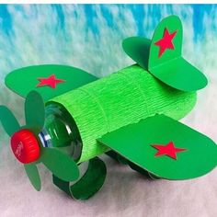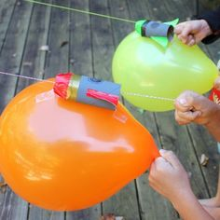 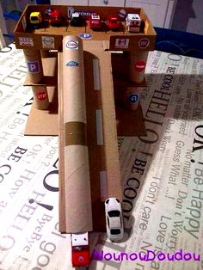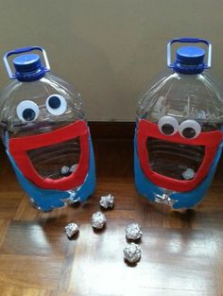 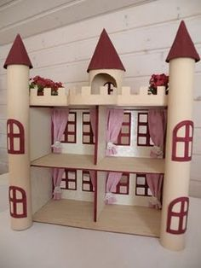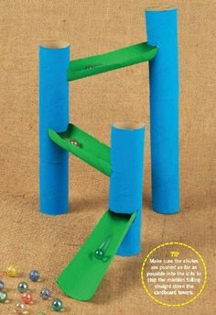
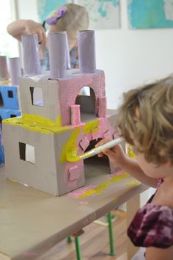 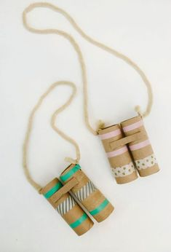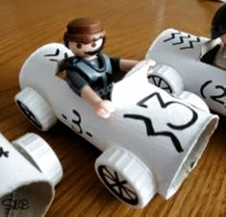
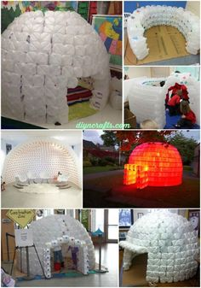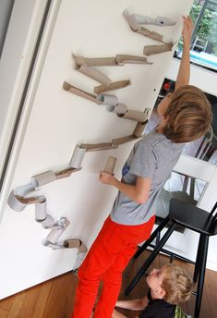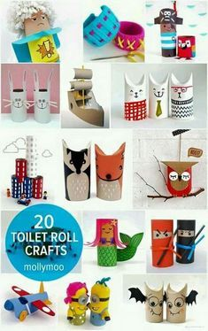
https://www.hellowonderful.co/post/easy-indoor-activities-for-kids/

